Zingen en lopen deden de kind’ren 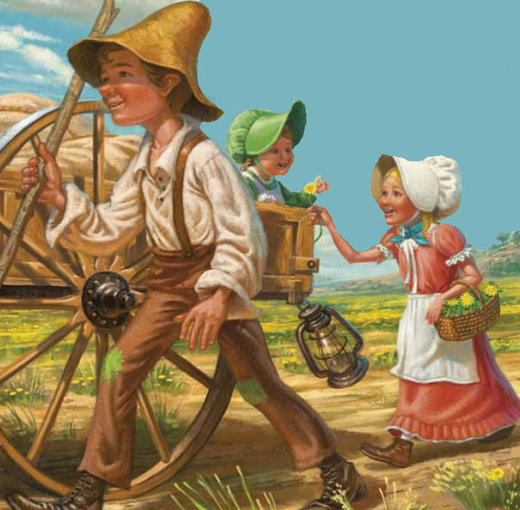
van de pioniers
Iedere dag weer zingen en lopen 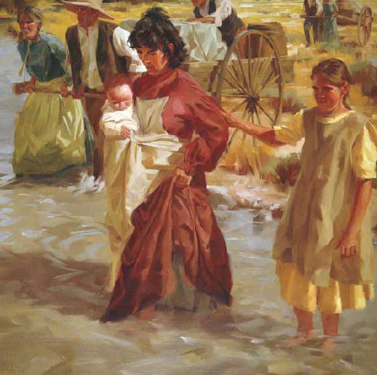
lopen alsmaar door
Wassen in ‘t beekje, werk en pret
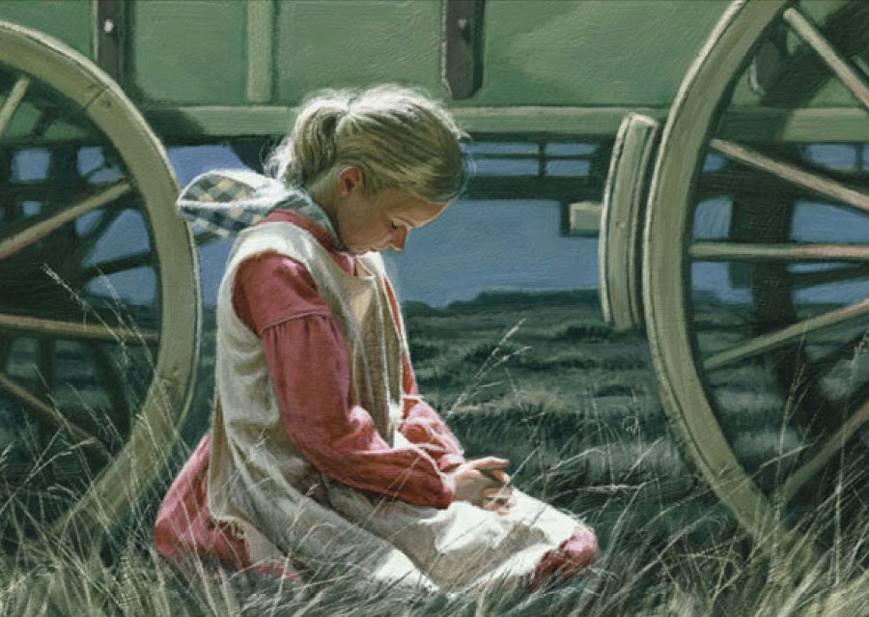zondag voor rusten en gebed
Week in week uit steeds zingen en
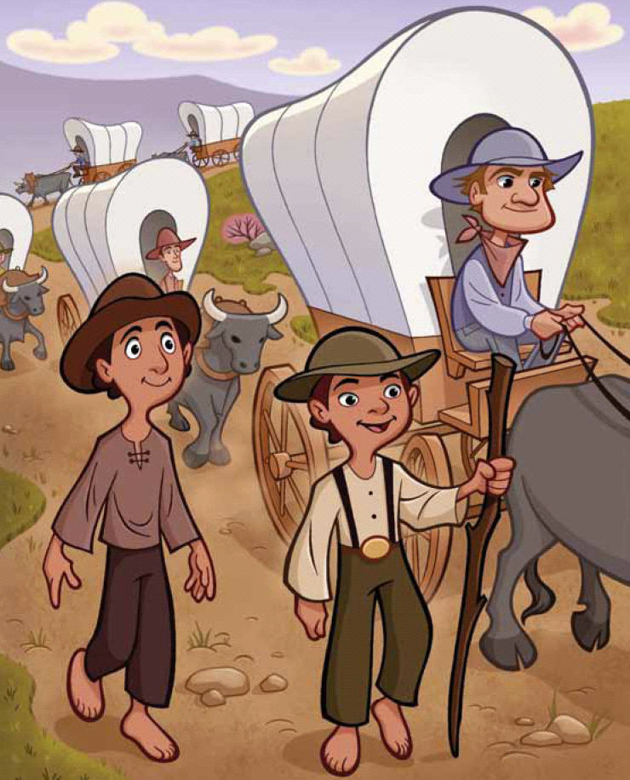
lopen, lopen, lopen, alsmaar door

